改变硬盘序列号码的方法
硬盘的号码有时候是需要改变的，这是因为有些软件的许可证号码是和硬盘号码有关系的。
更改硬盘号的步骤：
（1）一般需要使用windows启动盘启动计算机。
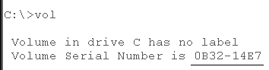（2）使用VOL命令，查看欲修改的硬盘序列号码，并用笔记录。
例如：
该硬盘号码为0B3214E7

（2）启动Debug
（3）使用L命令将硬盘中存放硬盘序列号放入开始地址为100的内存中。
命令格式 L 内存开始地址 驱动器代码 开始扇区 扇区数
其中：内存开始地址 一般为100
驱动器代码 A盘------0
B盘------1
C盘------2
D盘------3
开始扇区 磁盘序列号放在0扇区
扇区数 取一个扇区就可以
例： L 100 2 0 1 表示将C盘的第0扇区放入开始地址为100的内存中

（4）使用D命令观察内存内容
命令格式：D ［地址］
例： D 100 表示将内存地址为100的内容显示到屏幕上
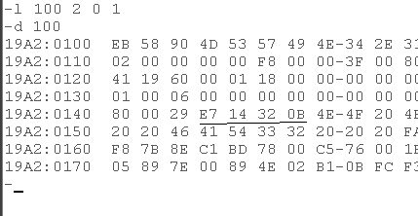(5) 在屏幕上找硬盘序列号，將记录的硬盘号码与显示的内容相比较，找硬盘号的地址

例如，硬盘号码是0B3214E7, 经过比较，可知硬盘序列号的地址是143，144，145和146
注意：各个计算机的硬盘号码所在地址不同，都需要通过比较的方法寻找
找到后，可以输入命令：D 143 以确定号码地址的正确性。

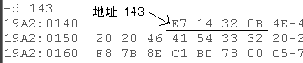

(5) 修改硬盘号码，将修改的硬盘号码写入内存。
命令格式：E 地址 内容
其中： 地址 为欲修改内存的地址
内容 为修改后的内容，在这里是硬盘号码 ，如果要将硬盘号码修改为22e75628
则输入：
E 143 28
E 144 56
E 145 e7
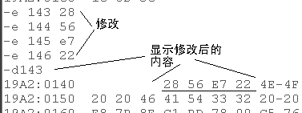E 146 22

（6）使用写入命令将内存中内容写入硬盘
命令格式： W 内存开始地址 驱动器代码 开始扇区 扇区数
其中，内存开始地址、驱动器代码、开始扇区、扇区数，应该和L命令的参数一致，这一点非常重要，否则硬盘就不能使用了。
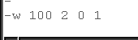

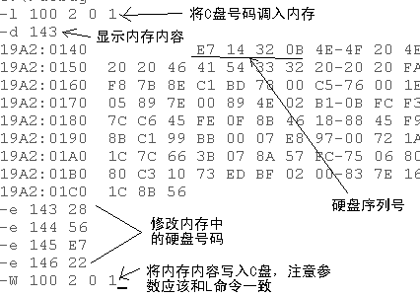下图表示了全过程：

（7）使用Q命令退出DEBUG,启动计算机后，再用VOL命令检查硬盘序列号，可以观察到硬盘号已经变了。
许可证文件的处理
（1）许可证文件
许可证可以从互连网上向Lattice公司申请，只要把硬盘号码用互连网发往该公司，该公司将用E-mail把一个许可证文件邮过来，该文件中有很多注释语句，只有三行语句有用，将所有注释语句删除，只留三行语句，然后存盘，就形成了能用的许可证文件。
许可证文件中有用的三行语句：
FEATURE LSC_STARTER lattice 8.000 29-sep-2000 uncounted \
700080301C8C1B0D1A5B VENDOR_STRING="ispDesignEXPERT System \
(Starter)" HOSTID=DISK_SERIAL_NUM=b3214e7
最后一行的最后的字符0b3214e7是硬盘号码。

（2）许可证文件放在哪一个子目录中
许可证文件应该放在ispEXPERT的目录(默认目录是c:\ispTOOLS)中的ispcomp\licence子目录中，（c:\ispTOOLS\Ispcomp\licence）
注意：应该在安装该软件时，允许软件修改autoexec.bat文件，将许可证文件的默认路径写入自动批处理文件（autoexec.bat），并且尽量不要修改软件的默认路径。

（3）使用该软件的方法有两个：
一是从Lattice公司获取许可证号码，然后使用软件，该方法适用于上网的计算机
二是找到一个许可证文件，然后按照文件上的硬盘号码修改计算机的硬盘号码，该方法适合没上网的计算机，或教学上多台计算机使用该软件的情况

(4) isp EXPERT 7.0 许可证的申请方法
Lattice 公司的网址：\\www.latticesemi.com
1 进入主页中的Design Tools
2 在Downloadable一栏中选择ispEXPERT System Starter Softwere
3 在Web Site Procedures 中选择3 request a six month license file
4 申请license.dat 文件时有两个选择：ispSynario SystemStarter Softwewe和ispEXPERT system Stater Softwewe ,请选择后者ispEXPERT system Stater Softwewe
5 填入你的硬盘号码。

